Работа в материале ( класс 1 «а»,1 «б» )
План дистанционной работы преподавателя Ляпцевой Светланы Владимировны
Название предпрофессиональной программы «Декоративно прикладное творчество»
Предмет | Класс | Дата  (день недели) | Описание  Задание на дистанционное обучение | Ресурс  Обратная связь
Работа в материале | 1«а» | понедельник  06.04.2020 | Тема: Декоративная птица, выполненная в монохромной цветовой гамме.  Выполнение задания рассчитано на 6 уроков.  Материалы: Бумага формата А3, гуашь(белая, охра светлая, черная), кисти, карандашь резинка , палитра., банка с чистой водой..  1-й урок.  Выполнить карандашный рисунок птицы (примеры расположены ниже) Изображение птицы делаем крупно на весь лист. Рядом с птицей можно нарисовать ветки деревьев с цветами. Фон за птицей рисуем по предложенным образцам .  2-й урок.  Продолжение работы, проработка карандашом мелких декоративных деталей. Расположить лист вертикально или горизонтально в зависимости от того, какая будет птица, где она будет находиться, на ветке дерева или на земле. Обучающиеся высылают фото своей работы и получают рекомендации преподавателя.  3-й урок.  . Завершение карандашного рисунка декоративной птицы.  . Должны быть прорисованывсе детали птицы, проработан линиями фон, чтобы преподаватель мог оценить уровень самостоятельного рисунка.. Обучающиеся отправляют фото готового линейного рисунка преподавателю. Оценивается проделанная работа. Обучающиеся получают рекомендации преподавателя.  Примеры линейных рисунков декоративных птиц.  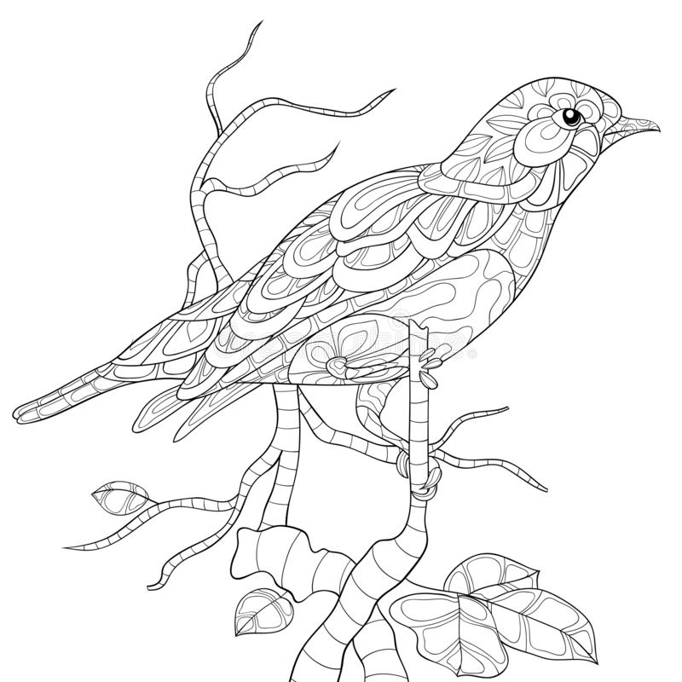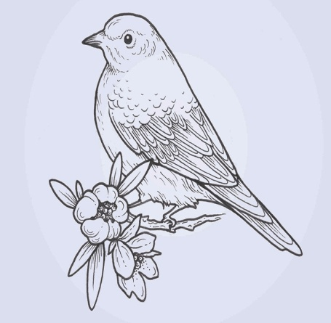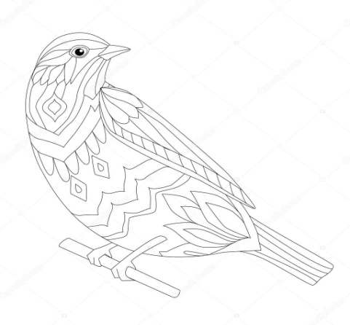  Примеры вариантов для фона за птицей  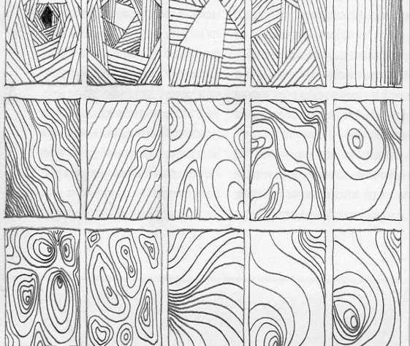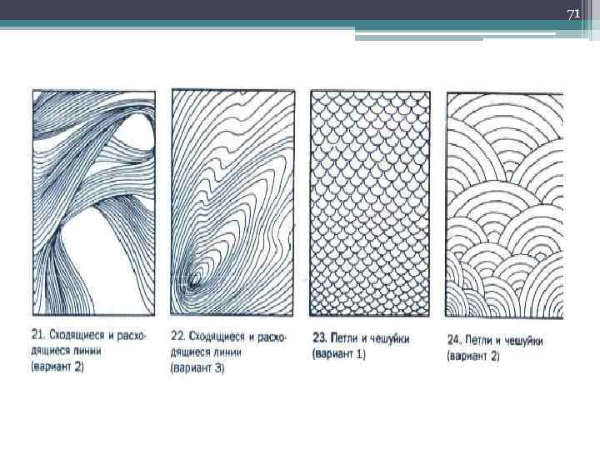 | Ляпцева Светлана Владимировна  https://vk.com/id590830590
 | 1«б» | среда  08.04.2020
 | 1«а» | понедельник  13.04.2020 | Продолжение работы от 6.04.2020г.  1-й урок. Выполняется работа в цвете. Сочетание цветов выполняем так же, как делали упражнения (смешиваем белила, охру светлую и черный цвет)в работе используем светлые, средние и темные оттенки. Птицу можно сделать светлыми оттенками ,фон средними и темными.  2-й урок. Продолжаем работу в цвете Обучающиеся отправляют фото своей работы преподавателю. Оценивается проделанная работа. Обучающиеся получают рекомендации преподавателя.  3-й урок. Завершение работы. Проработка мелких деталей на птице и в фоне. . Обучающиеся отправляют фото готового линейного рисунка преподавателю. Оценивается проделанная работа. Обучающиеся получают рекомендации преподавателя.  Примеры цветовой гаммы  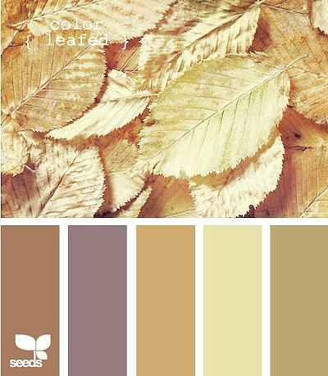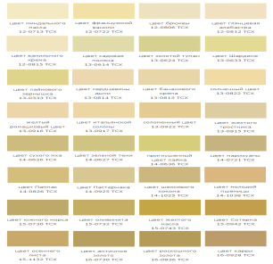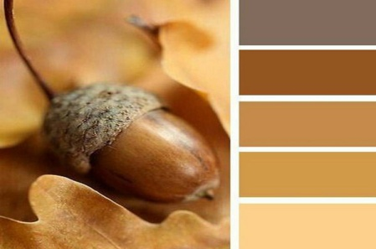 | Ляпцева Светлана Владимировна  https://vk.com/id194871257
 | 1«б» | среда  15.04.2020

